司机端

产品说明文档

|  |  |  |
| --- | --- | --- |
| 文件状态  【】正式发布  【】正在修改 | 文档编号： | SJD-2017-03-29 |
| 当前版本： | V1.0 |
| 日期： | 2017-03-29 |

修订历史

|  |  |  |  |  |  |
| --- | --- | --- | --- | --- | --- |
| 序号 | 版本 | 编写/修订说明 | 修订人 | 修订日期 | 备注 |
| 1 | 1.0 | 司机端产品说明文档 | 袁毅 | 2017/03/29 |  |
| 2 | 1.01 | 更换手机功能需求变更 | 袁毅 | 2017/04/17 |  |

# 引言

## 编写目的

本产品说明文档将在文档中对产品的功能、结构、逻辑规则进行逐一说明，并在项目开发过程中使项目人员了解产品内容。目的是指导产品开发进程，明确产品功能定义，确保产品功能实现。

## 术语及缩写

4G设备：代指新一代4G的车载WIFI设备。

NDMS：设备管控系统。

设备SN：代指设备唯一编码。

设备MAC:代指设备MAC地址。

# 产品命名

《往返司机端》

# 产品概述

## 司机端客户端

为大巴体系内的司机用户，提供一个APP入口。我们想要达到的：

* 让司机利用APP为车载设备进行每日检查，报障设备正常运转；
* 利用司机第一时间接触到乘客的优势，进行产品宣传和推广，达到推广落地的效果；
* 通过司机的使用，收集司乘、车辆运行等相关数据，形成大巴体系的大数据内容；
* 为司机提供签到、任务、积分系统，增加用户粘性，提高产品日活数量；

## 后台管理系统

后台系统用于支持司机端前端业务。

## 运企端管理系统

运输企业通过该系统对司乘人员，车辆，消息进行管控。

# 产品架构

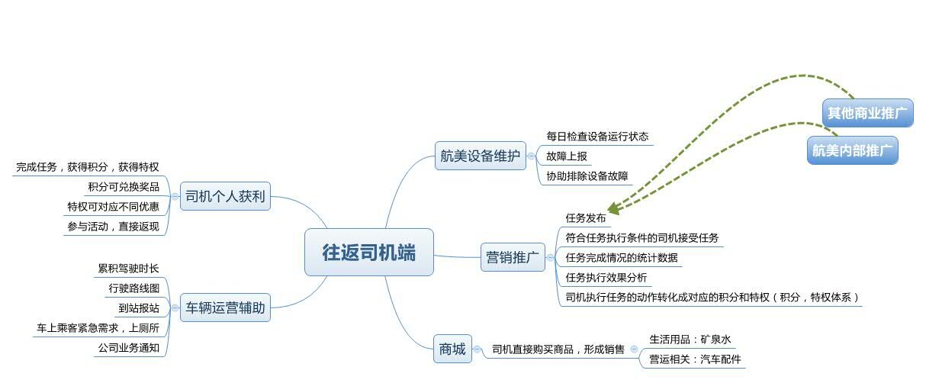

# 网络环境

* 网络连接情况：4G网络（包含非往返WIFI）、往返WIFI
* 网络环境说明：
* 往返WIFI网络：连接往返车载设备进行上网的，在使用往返WIFI时，司机端将获取设备、车辆信息。
  + 展示信息：司乘头像、用户名、积分、推送消息、通知消息、车载设备号、当前在线人数、设备对应车牌号、驾驶时间
  + 展示功能：推送消息、通知消息、任务系统、积分商城、故障追踪、个人中心、设备自检、车辆行驶轨迹
* 往返WIFI环境下，将提供校验、签到功能。
* 4G网络：连接4G网络进行上网，司机端将不获取设备、车辆信息，显示信息如下：不触发校验机制。
  + 展示信息：司乘头像、用户名、积分、推送消息、通知消息
  + 展示功能：推送消息、通知消息、任务系统、积分商城、故障追踪、个人中心、设备自检、车辆行驶轨迹
  + 定位功能：本APP会通过车载设备、用户手机定位功能，进行定位校验。所以需要设备、用户手机具有定位功能。
    - 设备定位：调取设备经纬度接口。
    - 手机定位：需要用户开始定位功能，如用户未开启则提示用户。

# 功能说明

## 启动页

司机端的启动页面，包含默认图片和广告投放图片。

### 页面说明



### 功能说明

|  |  |  |  |
| --- | --- | --- | --- |
| **页面内容** | **类型** | **前置条件** | **说明** |
| **默认图片** | 图片 |  | 当无广告投放时，显示默认图片 |
| **广告投放** | 图片非连接 |  | 当有广告投放时，显示投放广告 |
|  | 图片连接 |  |  |
| **3秒跳转** | 连接 |  | 3秒跳转登陆页（如已登录进入首页） |
| **Logo** | 图标 |  | 展示往返logo |
| **使用人数** |  |  | 显示APP注册用户数，调取后台数据 |
| **页面提示** | 文字 |  | 目前共有  个司机在共同使用往返司机APP |

### 业务处理

启动页广告需要对接后台广告API接口，进行广告投放。

### IOS&Android

IOS，Android APP在启动时，增加默认页面处理。当无广告投放时，显示默认图片。

## 用户登录

### 页面说明

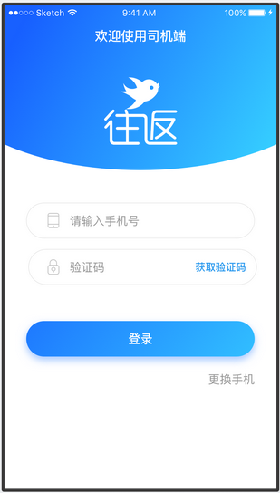

### 功能说明

|  |  |  |  |
| --- | --- | --- | --- |
| **页面内容** | **类型** | **前置条件** | **说明** |
| **用户名输入框** | 字符 |  | 输入11位手机号 |
| **输入框文字提示** |  |  | 请输入手机号 |
| **验证码输入框** | 字符 |  | 输入手机验证码  验证码格式：4位阿拉伯数字  有效期：10分钟 |
| 短信文案： |  |  | 您的验证码为：{code}，有效时间为10分钟，感谢您的加入，祝您使用愉快！ |
| **获取验证码** | 按钮 |  | 点击获取验证码 |
| **60s重新获取** | 按钮 |  | 按钮倒计时后，可重新获取 |
| **登陆** | 按钮 |  | 点击进入首页 |
| **更换手机** | 连接 |  | 进入更换绑定页面 |

### 业务处理

用户第一次登陆时，需要进入完善信息页面；

用户未手动注销需要保持登陆状态，用户下次登录时可以免登陆。Cookie保持30天；

用户手机号登陆成功就算用户创建成功，同时后台进行用户数据同步，向集团获取userid；

## 更换手机

一期版本暂不开发此功能。

### 页面说明

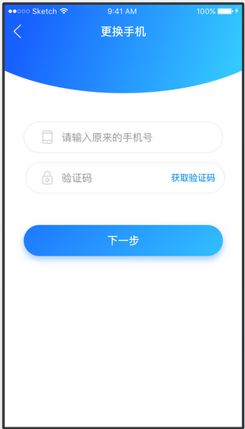

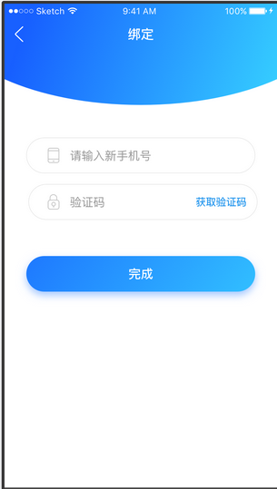

|  |  |  |  |
| --- | --- | --- | --- |
| **页面内容** | **类型** | **前置条件** | **说明** |
| **手机号** | 输入框 |  | 输入11位手机号 |
| **验证码** | 输入框 |  | 输入验证码 |
| **获取验证码** | 按钮 |  | 点击获取验证码 |
| **60s重新获取** | 按钮 |  | 按钮倒计时 |
| **下一步** | 按钮 |  | 点击进入绑定页面 |
| **完成** | 按钮 |  | 点击进入首页（已完成登陆） |
| **提示** |  | 新手机被占用 | 提示“手机绑定失败，请尝试更换手机。” |

### 功能说明

### 业务处理

手机绑定更换时，需要将原手机绑定的用户信息挂接到新手机上，避免重新验证用户信息。

更换的新手机需要在集团、恒隆两边的后台验证是否有被占用过，如占用则提示“手机绑定失败，请尝试更换手机。”

## 完善信息

第一次登陆司机端，需要用户补充完善个人信息。

### 页面说明

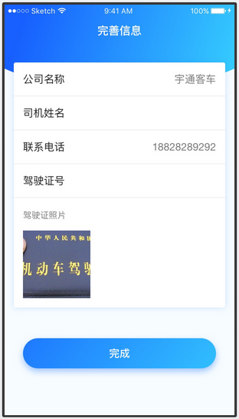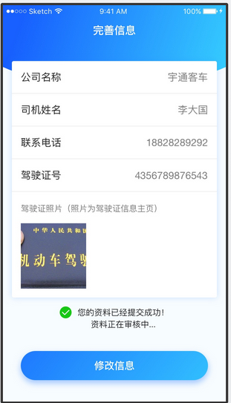

### 功能说明

|  |  |  |  |
| --- | --- | --- | --- |
| **页面内容** | **类型** | **前置条件** | **说明** |
| **公司名称** | 输入框 |  | 4G：不带出公司信息，可选择  Wifi：带出车载设备对应车辆公司，可重新选择 |
| **司机姓名** | 输入框 |  | 可编辑 |
| **联系电话** | 输入框 |  | 带出登陆手机号，可编辑，可与注册手机不一致 |
| **驾驶证号** | 输入框 |  | 可编辑 |
| **驾驶证照片上传** | 按钮 |  | 调取手机功能。  上传图片要压缩，标准是图片不失真，后台管理可核对驾驶证信息。 |
| **提交** | 按钮 |  | 进入审核页面 |
|  |  | 审核成功 | 进入首页 |
|  |  | 审核不成功 | 系统提示信息，返回修改 |
| **返回修改** | 按钮 |  | 返回提交页面 |

### 业务处理

用户第一次登陆时，需要进入完善信息页面；

完善信息页面提交内容需要审核：

审核通过，进入首页面；

审核不通过，停留在当前页面，提示用户；

审核中，停留在当前页面，提示用户；

## 首页

### 页面说明

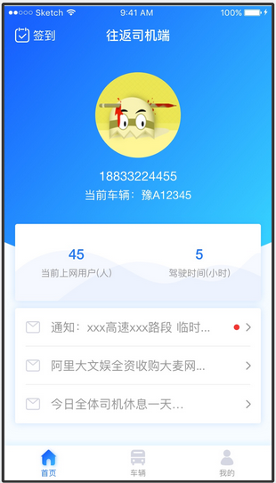

### 功能说明

|  |  |  |  |
| --- | --- | --- | --- |
| **页面内容** | **类型** | **前置条件** | **说明** |
| **签到** | 按钮 |  | 进入签到页 |
| **司乘头像** | 照片 |  | 显示司乘头像，无上传显示默认头像。 |
| **用户名** | 文字 |  | 显示用户名 |
| **当前车辆** | 文字 | WIFI网络 | 显示当前WIFI设备对应车牌号 |
| **当前上网用户** | 文字 | WIFI网络 | 显示当前设备上网用户数 |
| **驾驶时间** | 文字 | WIFI网络 | 显示司乘当日驾驶时间 |
| **通知消息** | 文字 |  | 详细规则看后续业务处理说明 |
| **底部功能栏** |  |  | 展示底部功能模块：首页，车辆，赚，商城，我的 |

### 业务处理

#### 驾驶时间

* 驾驶时间：前端规则计算出驾驶时间。规则：
* 判断当前车辆是否发生位移2分钟，如位移，则开始计时，未发生位移，则不计时。
* 计时开始后，判断当前用户是否停止位移，如停止超过5分钟，则暂停计时，如未超过5分钟，继续计时。
* 当日位移计时累计，24点后重置驾驶时间。
* 需要定时进行定位请求判断。

#### 通知消息/系统推送

系统消息：

后台系统消息，前台去后台获取，首页系统消息展示三条消息内容，标识：xinfeng

每次启动APP后台请求一次；

系统消息保存在消息列表；

通知推送：

后台通过极光推送到前台的通知，首页通知推送展示多条推送消息，标识：jinggao

当有极光推送消息过来时，插入到首页三条消息上面；

通知消息不保存在消息列表；

## 签到/校验

手动签到是自动签到功能的补充，目的是为了验证在WIFI连接下，司乘与车辆的一致性。点击手动签到，触发校验机制。

### 页面说明

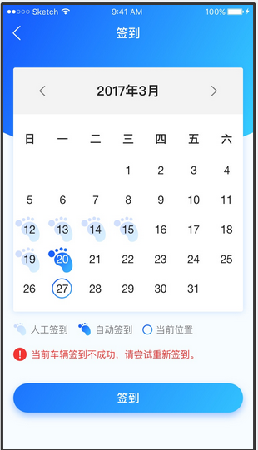

### 功能说明

|  |  |  |  |
| --- | --- | --- | --- |
| **页面内容** | **类型** | **前置条件** | **说明** |
| **日历牌** |  | WIFI网络 | 展示当前日历信息 |
| **签到** | 按钮 | WIFI网络 | 司乘可进行手动签到 |
| **置灰签到** | 按钮 | WIFI网络 | 用户手动签到后，在校验过程中。签到按钮要置灰，避免用户重复点击。 |
| **浅脚印** | 图标 | WIFI网络 | 手动签到后走校验流程，校验不通过的情况下，标识浅脚印。  浅脚印等同于4G网络环境，不触发校验通过后的功能。 |
| **深脚印** | 图标 | WIFI网络 | 进入签到页 |
| **圆点** | 图标 | WIFI网络 | 表明今日日期 |

### 业务处理

#### 自动签到

* 签到规则:
  + 1、签到信息跟着用户，签到属于人操作的行为，需要跟用户绑定。
  + 2、一人一天只能签到一次。
  + 3、车辆一天可以签到多次，比如上下午班的情况，上午司机签到了，下午司机替班的时候也可以签到了解车辆情况（该司机今日未签到过，如果签到了则不能再次签到）。
* 自动签到机制说明：
  + 当WIFI连接成功，登陆APP进入首页后。进行自动签到校验；
  + 校验机制：
    - 判断手机、Dev定位（手机GPS需要开启），位移开始2分钟后开始请求定位，持续校验10分钟，手机、Dev在同向行驶，且误差范围，则10分钟后认定校验通过：
    - 10分钟校验请求：10分钟内每分钟请求一次，在偏离值范围内（3次），如在10次请求偏离3次以内，则10分钟校验通过，如偏离3次以上，则校验不通过。
    - 误差范围：50-100米
    - 24点后进入第二天签到。
    - 自动签到不成功，当日每次启动APP都跑一边自动签到机制，直到成功签到或者过24点。
    - 手动签到只签到一次。

#### 手动签到

* 手动签到功能：
  + 点击签到后，先显示浅色脚丫；
  + 然后去进行签到校验，校验后进行如下处理：
    - 校验成功变更为深色脚丫；
    - 校验不成功继续显示浅色脚丫；
    - 签到完成后，按钮置灰，不可重复签到；
    - 签到时间：24点后重置；

## 车辆管理

### 页面说明

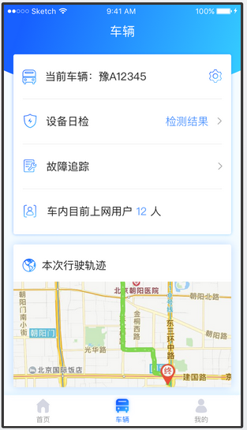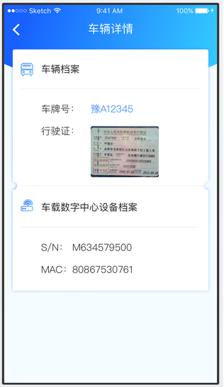

### 功能说明

|  |  |  |  |
| --- | --- | --- | --- |
| **页面内容** | **类型** | **前置条件** | **说明** |
| **当前车辆** | 跳转 | WIFI网络 | 进入车辆详情页面 |
| **设备日捡** | 跳转 | WIFI网络 | 进入子页面 |
| **故障追踪** | 跳转 |  | 进入子页面 |
| **当前上网用户** |  | WIFI网络 | 上网人数展示 |
| **行驶轨迹** |  | WIFI网络 | 展示车辆行驶轨迹，定位 |

### 业务处理

* 设备自检：
  + 自动签到成功后，激活设备自检功能。每日进行一次设备自检。

## 设备自检

### 页面说明

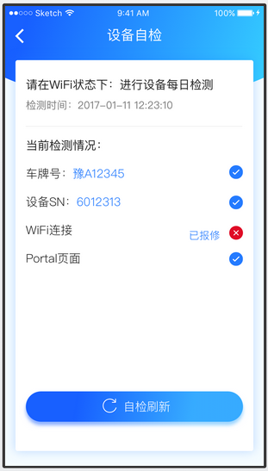

### 功能说明

|  |  |  |  |
| --- | --- | --- | --- |
| **页面内容** | **类型** | **前置条件** | **说明** |
| **默认页** |  | 未链接WIFI，或未检测 | 弹窗提示用户连接往返WIFI，弹窗展示在6 提示信息 |
| **自动刷新** | 按钮 | WIFI网络 | 手动刷新当前设备自检 |
| **对勾** | 图标 | WIFI网络 | 自检通过项目标识对勾 |
| **叉子** | 图标 | WIFI网络 | 自检失败项目标识叉子，显示已报修 |
| **自检中** | 图标 | WIFI网络 | 自检中的项目标识 |
| **自动报修** |  | WIFI网络 | 自检失败显示叉子的项目，系统自动提交报修单。  提交内容：报修单号，车牌号，设备号，报修时间，司机姓名，联系电话，报修内容，报修单状态，报修类别 |
| **报修编号** |  |  | 20170411160530+1234  采用日期+时间+四位随机码 |
| **重新刷新** |  |  | 当日报修单被修复后，可激活重新刷新功能。  重新刷新，将重新检测当前wifi连接的设备状态，跟之前的报修单无关联。  如报修单是隔日修复的，不触发重新刷新按钮。 |

### 业务处理

* 重新检测功能说明：
  + 重新检测功能只针对当日上报的数据。判断时间（24点以前）+自动报修单状态变为已修复，可进行重新检测；24点过后，前日的已修复数据的“重新检测”按钮不触发。
  + 点击“重新检测”后，如检测通过，则设备自检检测全部显示为对勾状态，如检测不通过，则再次提交新的报修单。
  + 点击“重新检测”按钮后，按钮消失，根据检测结果判断是否显示手动刷新按钮，同时避免用户重复点击。

## 故障追踪

### 页面说明

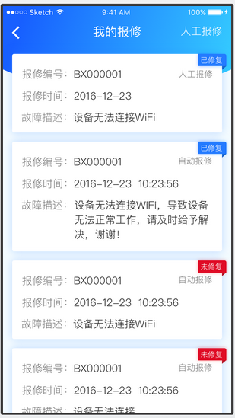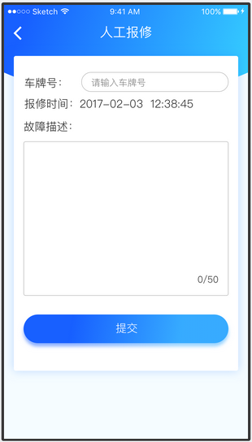

### 功能说明

|  |  |  |  |
| --- | --- | --- | --- |
| **页面内容** | **类型** | **前置条件** | **说明** |
| **报修单** |  |  | 展示当前已提交报修单。展示内容：  报修编号，报修时间，报修内容，报修类别，报修状态  报修类别：自动报修，人工报修  报修状态：已修复，已提交（已提交用绿色框体） |
| **返回** | 跳转 |  | 返回上一级菜单 |
| **人工报修** | 跳转 |  | 进入人工报修页面 |
| **车牌号** | 输入框 |  | 人工报修需要输入报修车牌号 |
| **故障描述** | 输入框 |  | 填写描述内容，限制提报字数50个字 |
| **提交** | 按钮 |  | 提交报修单 |
| **显示数量** |  |  | 列表页显示20条报修单 |

### 业务处理

* 自动报修：
  + 当设备自检有故障时，会触发自动报修，自动报修单显示到故障追踪列表。
* 手动报修：
  + 用户可在任何时候通过手动报障，反应车辆、设备问题。

## 任务系统

后续版本

## 积分商城

后续版本

## 个人中心

### 页面说明

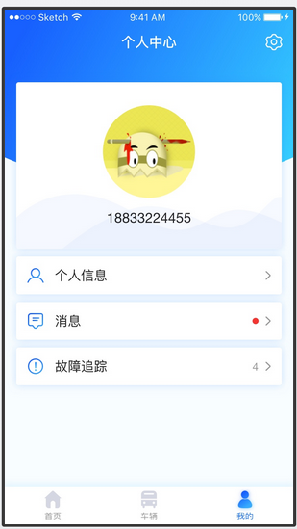

### 功能说明

|  |  |  |  |
| --- | --- | --- | --- |
| **页面内容** | **类型** | **前置条件** | **说明** |
| **司乘头像** | 图片 |  | 司乘人员编辑、上传头像信息 |
| **用户名** | 文字 |  | 显示司乘用户名 |
| **个人信息** | 模块 |  | 显示司乘在第一次登陆时，填写的补充信息 |
| **消息** | 模块 |  | 显示后台推送的消息通知 |
| **故障追踪** | 模块 |  | 显示用户上报的故障报修单 |
|  |  |  |  |

## 设置

### 页面说明

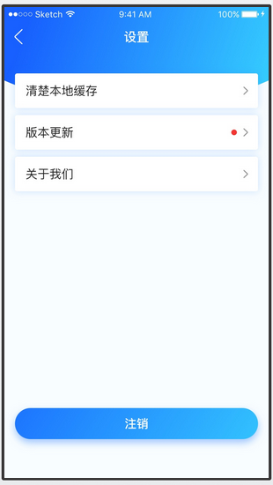

### 功能说明

|  |  |  |  |
| --- | --- | --- | --- |
| **页面内容** | **类型** | **前置条件** | **说明** |
| **清除本地缓存** | 模块 |  | 清除缓存 |
| **版本更新** | 模块 |  | 检查APP当前版本 |
| **关于我们** | 模块 |  | APP介绍 |
| **注销** | 按钮 |  | 退出登陆 |

# 弹窗及提示信息

## 弹窗信息

### 设备日检，未检测时弹窗

每次APP启动后提示一次，用户点击后不在提示，直到下次再次启动APP。用户在连接往返wifi，但未完成自动签到情况下，进入设备日检页面将提示：

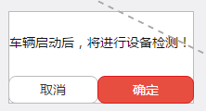

### 定位未开启

每次APP启动后提示一次，用户点击后不在提示，直到下次再次启动APP。

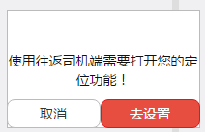

### 设置弹窗提示

点击检测提示。

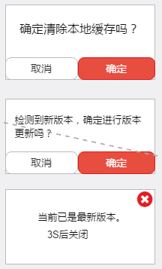

### 人工报修弹窗提示

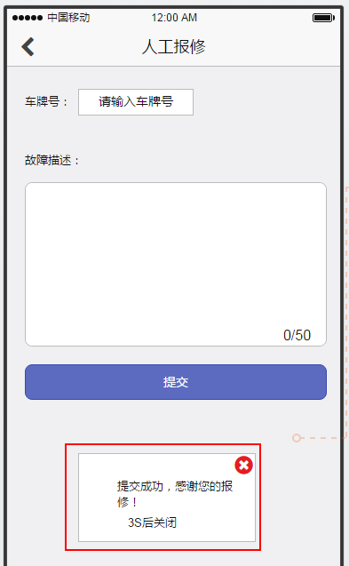

## 提示信息

|  |  |  |
| --- | --- | --- |
| **模块** | **系统提示** | **说明** |
| **登陆** | 手机号输入错误，请重新输入 |  |
|  | 验证码输入错误，请重新输入 |  |
| **完善信息** | 照片上传格式错误，请重新上传 |  |
|  | 照片上传大小超出限制，请重新上传 |  |
| **审核页面** | 您的资料已经提交成功！资料正在审核中... |  |
|  | 您的资料审核未通过，请重新核实您的信息。 |  |
|  | 姓名与证件不符，请重新核实您的信息。 |  |
|  | 驾驶证号与证件不符，请重新核实您的信息。 |  |
|  | 电话未接通，请重新核实您的信息。 |  |
|  | 驾驶证不清晰，请重新核实您的信息。 |  |
| **设备日检** | 已报修 |  |
|  | WIFI功能检测错误 |  |
|  | Portal功能检测错误 |  |
|  | 北斗定位功能检测错误 |  |
|  | 设备信息未读取 |  |
|  | 车辆信息未读取 |  |

# 其他说明

## UI标注

* 字体颜色

色值：蓝色 #247BFF

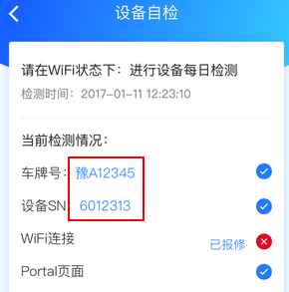

* 模糊图层：
  + 色值：1F78FF
  + 不透明度：20%
  + 模糊度：10px
  + 偏移：无

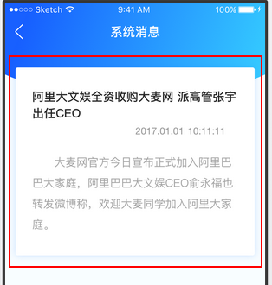

* 按钮图层：
  + 色值：1F78FF
  + 不透明度：40%
  + 模糊半径：10px
  + 向下偏移10px



## 设备开网

司机端向设备请求网络时，设备需要判断司机端标识，给开通不限流量，时长的网络通道。

# 相关文档

《司机端api文档》

《技术接口文档20170411》

《设备接口-司机端接口》